2022年贵港市初中学业水平考试试卷
生物
（本试卷分第Ⅰ卷和第Ⅱ卷，考试时间60分钟，赋分100分）
第Ⅰ卷（选择题，共40分）
一、选择题（本题共有20小题，每小题2分，共40分。从每小题的A、B、C、D四个选项中选出一个符合题意的选项，并在答题卡的相应选项上，用2B铅笔进行填涂。多选、错选或不选，该小题得0分）
1. 用手触碰含羞草，含羞草叶片会自然下垂，这体现的生物特征是（ ）
A. 应激性 B. 繁殖 C. 新陈代谢 D. 生长
2. 龙眼树的结构层次依次是（ ）
A. 细胞→器官→系统→植物体 B. 细胞→组织→器官→植物体
C. 细胞→器官→组织→植物体 D. 细胞→组织→系统→植物体
3. 我国培育的菊花品种繁多，如花色有黄、白、红、紫等，这体现的是（ ）
A. 细胞多样性 B. 遗传多样性 C. 物种多样性 D. 生态系统多样性
4. 下列有关细胞结构与功能的叙述，正确的是（ ）
A. 细胞壁进行物质交换 B. 细胞膜贮存遗传物质
C. 细胞核控制细胞的生命活动 D. 细胞质对细胞有支持作用
5. 一次性施肥过多，容易造成农作物出现“烧苗”现象，原因是（ ）
A. 根毛细胞的细胞壁极薄 B. 根毛细胞具有吸收无机盐的大液泡
C. 根毛细胞的细胞质少 D. 土壤溶液浓度大于根毛的细胞液浓度
6. 以下不属于“三大产热营养素”的有机物是（ ）
A. 维生素 B. 脂肪 C. 蛋白质 D. 糖类
7. 血液在血管内向前流动时，对血管壁产生的侧压力叫血压。人在安静状态下，用血压计在___________处测量，所得数据才能反映其血压是否正常（ ）
A. 心脏 B. 上臂肱动脉 C. 主动脉 D. 肺静脉
8. 下列属于人类特有的条件反射是（ ）
A. 缩手反射 B. 眨眼反射 C. 谈虎色变 D. 排尿反射
9. 饭后一段时间，许多营养物质被吸收，这时会引起胰岛素分泌量的（ ）
A. 减少，随后血糖上升 B. 增多，随后血糖下降
C. 增多，随后血糖上升 D. 减少，随后血糖下降
10. 吸烟有害健康。对青少年来说，下列说法不正确的是（ ）
A. 青少年千万不要染上吸烟恶习 B. 委婉请求吸烟的家长戒烟
C. 不买烟也不接别人递过来的烟 D. 好奇并模仿成年人吸烟
11. “垃圾分一分，环境美十分”。图是投放不同垃圾的垃圾桶，下列垃圾分类错误的是（ ）
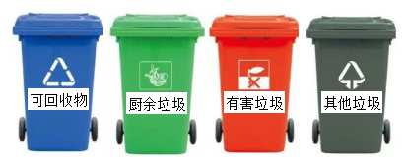
A. 矿泉水瓶、易拉罐——可回收垃圾 B. 剩饭、剩菜——厨余垃圾
C. 电池、水银温度计——有害垃圾 D. 废旧纸张、果皮——其他垃圾
12. 下列动物与其主要运动方式的对应关系，错误的是（ ）
A. 蜗牛——爬行 B. 青蛙——跳跃 C. 大象——游泳 D. 蝙蝠——飞行
13. 在关节的基本结构中，能减少关节面之间摩擦的滑液存在于（ ）
A. 关节面 B. 关节囊 C. 关节腔 D. 关节软骨
14. 鸟类的迁徙行为是（ ）
A. 取食行为 B. 防御行为 C. 社群行为 D. 节律行为
15. 蘑菇繁殖新个体的方式是（ ）
A. 分裂生殖 B. 孢子生殖 C. 出芽生殖 D. 营养生殖
16. 图是男、女主要生殖器官发育趋势图，据图分析不能得出结论是（ ）
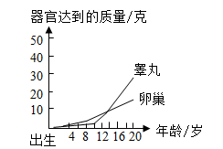
A. 青春期是智力发育的黄金时期
B. 女孩性器官开始明显发育的年龄比男孩的早
C. 性器官迅速发育是青春期的突出特征
D. 10岁之前男、女生殖器官的发育都很缓慢
17. 下列科学家中，提出自然选择学说的是（ ）
A. 法国科学家巴斯德 B. 瑞典科学家林奈
C. 英国科学家达尔文 D. 奥地利科学家孟德尔
18. 空心菜是贵港市民夏季常吃的蔬菜之一、种植空心菜时，菜农把空心菜苗下端插到湿润的土壤中，空心菜不久将成活，这是植物的（ ）
A. 扞插 B. 压条 C. 种子繁殖 D. 嫁接
19. 以下关于生物分类的叙述，错误的是（ ）
A. 门是最大的一级分类单位
B. 植物类群中种类最多的是被子植物
C. 种是最基本的分类单位
D. 分类单位越小，生物之间的共同特征越多
20. 把人胰岛素基因植入大肠杆菌体内生产人胰岛素，这涉及的生物技术是（ ）
A. 发酵技术 B. 转基因技术 C. 克隆技术 D. 组织培养
第Ⅱ卷（非选择题，共60分）
二、非选择题（本题共有7小题，每空2分，共60分。请将答案填写在答题卡相应的位置上）
21. 某地一所初中正在进行《生物学》实验操作考试，考查的题目是：制作和观察洋葱表皮细胞临时装片。某考生报告监考老师后，先检查实验材料用具是否齐全，然后按如下实验步骤进行操作。请回答下列问题：
（1）制作临时装片。用镊子撕取洋葱鳞片叶内表皮，置于载玻片的清水中，用解剖针将表皮展平，在盖上盖玻片时，先使其一边接触载玻片上面的液滴，再缓缓地盖在液滴上，这样操作的目的是防止装片上出现___________。
（2）观察。将临时装片放到显微镜上观察，在视野中观察到的物像比较模糊，此时调节___________，使物像更加清晰。
（3）染色。将一滴___________滴在盖玻片一侧，用吸水纸从对侧引流，使该染色液扩散到整个标本，这时在显微镜的视野中，观察到表皮细胞呈棕色，染色最深的细胞结构是___________。
（4）绘制细胞结构简图以及整理器材，最后考生报告监考老师，实验操作完毕。
22. 为探究植物的生理作用，某生物兴趣小组的同学设计并实施了以下三个实验。请结合图回答下列问题：
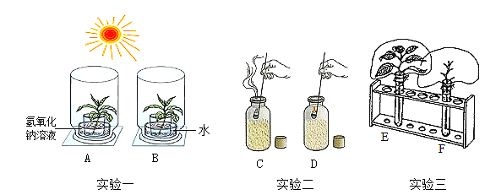
（1）在实验一中，经过暗处理→光照-→叶片酒精脱色→滴加碘液等操作后，发现只有B装置的叶片变蓝，实验结果说明光合作用需要二氧化碳，同时还证明了光合作用产生___________。
（2）在实验二中，两瓶种子种类相同且数量相等，C玻璃瓶装萌发的种子，D玻璃瓶装煮熟后冷却到室温的种子，在温暖的地方放置一夜后，将燃烧的蜡烛同时放入C、D瓶中，观察蜡烛在瓶内的燃烧情况，实验现象如图所示，该现象说明萌发的种子进行呼吸作用时吸收___________。
（3）在实验三中，将E、F装置放在有阳光且温暖的地方。数小时后，观察到___________装置的塑料袋内壁有许多小水珠，说明植物体的水分主要是通过___________作用从叶片的气孔散失到体外的。
23. 图是绿色开花植物的生活史示意图，请回答下列问题：
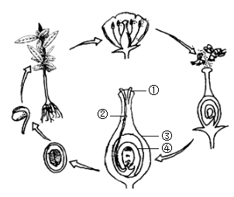
（1）从繁殖后代的角度来看，你认为花最重要的结构是___________。
（2）传粉是花粉从花药中散出，落到___________（填序号）上的过程。
（3）该绿色植物开花后，要经过传粉和受精才能形成果实和种子，其中种子是由___________（填序号）发育而来。
24. 图中A、B、C为人体相关系统，①—⑤为相关的生理活动或物质；表一为肾脏内三种液体的主要成分比较表。请结合图5和表一的相关数据回答以下问题：
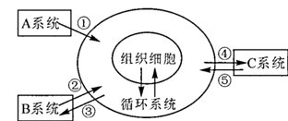
（单位：g/100mL）
液体 | 水 | 蛋白质 | 葡萄糖 | 尿素 | 无机盐
D | 90 | 7～8 | 0.1 | 0.03 | 0.9
E | 97 | 微量 | 0.1 | 0.03 | 0.9
F | 95 | 0 | 0 | 2 | 1.1

（1）鸡肉（主要成分为蛋白质）最终在A系统的___________内被分解为氨基酸，通过①进入循环系统。
（2）②是外界气体中的氧气，②进入B系统中的肺时，膈肌处于___________（选填“收缩”或“舒张”）状态，进入肺泡的氧气与血液进行气体交换后，血液变成___________血。
（3）C系统中肾脏的作用是形成尿液。根据表一数据可推断E液体是___________；F液体中葡萄糖含量为0，原因是肾小管具有___________作用。
25. 新型冠状（简称“新冠”）病毒的传播途径包括飞沫传播、接触传播和气溶胶传播。人们通过呼吸、说话、咳嗽、排泄等过程产生气溶胶，气溶胶是比飞沫更小的液滴（直径100微米以下），可长时间悬浮在空气中，可传播的距离更远，在气溶胶中新冠病毒可存活3小时，被人吸入后发生感染。因此，无症状感染者的气溶胶传播容易引发聚集性疫情。阅读上述材料，回答下列问题：
（1）新冠病毒肺炎具有传染性和___________。
（2）从传染病的角度分析，新冠病毒属于___________，新冠病毒肺炎无症状感染者属于___________。防疫人员对车站、学校、商场等公共场所定期消毒，这属于___________的预防措施。
（3）针对新冠病毒气溶胶传播的特点，我们更应该做好个人的防护。请你写出一条具体的个人防护措施：___________。
26. 在人类中，左利手（惯用左手）与右利手（惯用右手）是一对相对性状，由等位基因R-r控制（控制右利手的基因是R，控制左利手的基因是r）。一对右利手的夫妇生了一个左利手的女儿。根据所学知识，请回答下列问题：
（1）基因是控制___________的基本遗传单位，是包含遗传信息的DNA分子片段。
（2）这对夫妇是右利手，女儿却是左利手，在遗传学上，这种现象称为___________。
（3）这对右利手夫妇的基因型是___________，左利手女儿的基因型是___________。
（4）若这对右利手夫妇再生一个小孩，则该小孩是左利手概率是___________。
27. 图为某生态系统结构简图，请回答下列问题：
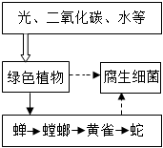
（1）该生态系统的生产者是___________，生态系统的能量最终来源是___________。
（2）请写出该生态系统的食物链：___________。
（3）该生态系统中各种生物的数量总是不断变化着，但其数量和所占的比例总是保持相对稳定，这是因为生态系统具有一定的___________能力。

